**ОТЧЁТ  
Лабораторная работа №3  
Системы Реального Времени**

выполнил: Сагитов Александр, 3МО 2гр

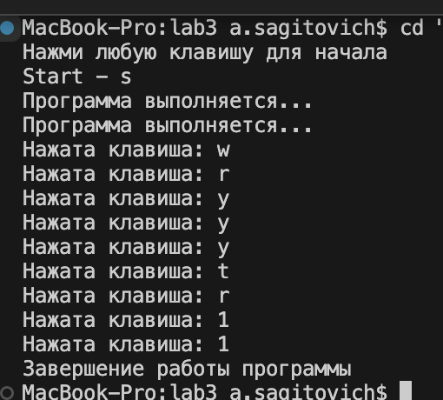

Результат выполнения программы

При запуске программа ожидает нажатие любой клавиши на клавиатуре.   
 После нажатия запускается функция, каждую секунду выводящая фразу «Программа выполняется…».

Если во время работы программы нажимается клавиша (любая, кроме клавиши завершения программы [в данном случае «q»]), программа сообщает об этом и указывает: какая именно клавиша была нажата.  
 По нажатии на «q» (регистр и раскладка учитываются) программа завершает работу и сообщает об этом.

*Весь код приведён ниже в «****Приложении****».*

**P.S**.: ввиду невозможности использования библиотеки <conio.h> на ОС macOS программа была переписана с использованием других библиотек, а именно: <unistd.h>, <termios.h>, <fcntl.h>. Это позволило успешно выполнить задание лабораторной работы.

**Приложение**

*main.cpp*

#include <iostream>  
#include <unistd.h>

#include <termios.h>

#include <fcntl.h>

#include <ctime>

// откл буферизации и эха для терминала

void set_nonblock_terminal(bool enable) {

struct termios tty;

tcgetattr(STDIN_FILENO, &tty);

if (enable) {

tty.c_lflag &= ~(ICANON | ECHO);

} else {

tty.c_lflag |= (ICANON | ECHO);

}

tcsetattr(STDIN_FILENO, TCSANOW, &tty);

}

// аналог _kbhit() для Linux/macOS

bool kbhit() {

struct timeval tv = { 0L, 0L };

fd_set fds;

FD_ZERO(&fds);

FD_SET(STDIN_FILENO, &fds);

return select(STDIN_FILENO + 1, &fds, nullptr, nullptr, &tv) > 0;

}

// аналог _getch() для Linux/macOS

char getch() {

char buf = 0;

read(STDIN_FILENO, &buf, 1);

return buf;

}

int main() {

clock_t start, end;

start = clock();

set_nonblock_terminal(true); // откл буферизацию ввода

std::cout << "Нажми любую клавишу для начала\n";

while (!kbhit()) {

// ожидание нажатия

}

char x = getch(); // ожидание нажатия для старта

std::cout << "Start - " << x << std::endl;

std::string message = "Программа выполняется...";

while (true) {

end = clock();

if ((double)(end - start) / CLOCKS_PER_SEC >= 1) {

std::cout << message << "\n";

start = clock();

}

if (kbhit()) { // проверка нажатия

char key = getch();

if (key == 'q') { // завершение при «q»

std::cout << "Завершение работы программы\n";

break;

} else {

message = "Нажата клавиша: ";

message += key; // обновление сообщения

}

}

}

set_nonblock_terminal(false); // настройки терминала по умолчанию

return 0;

}